Ejercicio Vehículos

Hacer un ejercicio que tenga una interfaz similar a esta:

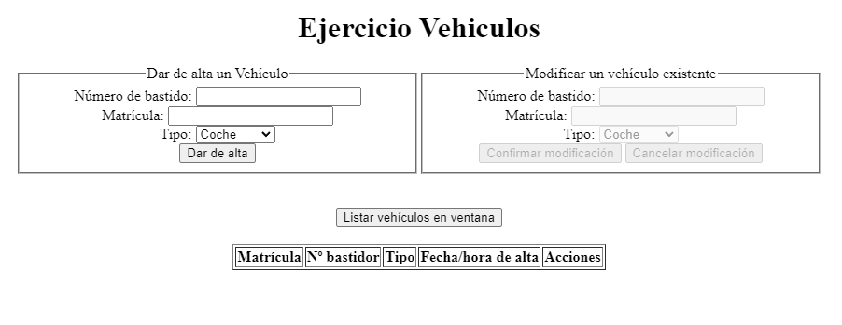

NO ES OBLIGATORIO USAR EL CSS, PERO SÍ RECOMENDABLE

Basándonos en la interfaz anterior debemos realizar lo siguiente:

Tipos de vehículos (coche, moto, furgoneta, camión)

1 – Clase vehiculo con los siguientes atributos: numBastidor, matricula, tipo y fechaHoraAlta (en este formato: dd/MM/yyyy HH:mm)

fechaHoraAlta debe ser la fecha actual en la que se da de alta el vehículo.

2 – Getters & Setters

3 – Un método estático para sacar una tabla con los datos de todos los vehículos existentes en una ventana emergente, que sea accionado cuando se pulse el botón de “Listar vehículos en ventana”.

4 – El número de bastidor debe estar compuesto por 3 letras, 5 números y otras 3 letras (Ejemplo: GTY87946FVH)

5 – La matrícula debe estar compuesta por 4 números y 3 letras (Ejemplo: 4567 HTR)

6 – Cuando se introduzcan los datos para dar de alta un vehículo, solo se debe habilitar el campo de Matrícula si el número de bastidor es correcto, en cuanto al botón de “Dar de alta”, solo se debe activar sin son correctos ambos (el numero de bastidor y la matrícula).

7 – Al dar de alta un vehículo se debe mostrar instantáneamente en la tabla inferior.

8 – En el campo TIPO de la tabla principal en vez de mostrarse el tipo en letras, debe mostrarse la imagen correspondiente facilitada en la carpeta “img”.
Altura de 40px (height=40px).

9 – En el campo ACCIONES debe haber un botón modificar, otro de eliminar y otro de listar en ventana, que debe sacar en una ventana emergente la misma tabla que la principal, pero solo con los datos del vehículo desde el que se le ha dado click.

Al pulsar en “Modificar” se deben poner los datos del vehículo desde el que se accionado el botón en el apartado de “modificar un vehículo existente” y habilitar los controles siguiendo la validación que se hacer en dar de alta (activar casillas solo cuando sean correctas, igual que en “dar de alta”), PERO NO SE DEBE PODER MODIFICAR EL NÚMERO DE BASTIDOR.

Al pulsar en “Confirmar modificación” se le debe pedir confirmación al usuario, y en caso afirmativo, deben borrarse las casillas, mostrarse los cambios instantáneamente en la tabla y deshabilitar el formulario de modificación.

Al pulsar en “Cancelar modificación” solo deben borrarse los campos y deshabilitar el formulario de modificación.

Al pulsar en eliminar, debe eliminarse el vehículo y actualizar la tabla.

10 – La hora y fecha de alta debe seguir este patrón: dd/MM/yyyy, es decir, si estamos en el mes 1, debe mostrase 01, al igual que con los días, horas y minutos.

Ejemplo de vehículo mostrado en tabla:

